Московский Авиационный Институт

(Национальный Исследовательский Университет)

Институт информационных технологий и прикладной математики

Кафедра вычислительной математики и программирования

**Лабораторная работа №1 по курсу**

**«Компьютерная графика»**

Выполнил: Лисин Р.С.

Группа: М8О-306Б-20

Преподаватель: Филиппов Г.С.

Дата: ___________

Оценка: ___________

Подпись: ___________

Москва, 2022

**Лабораторная работа №1**

**Построение изображения 2D-кривых**

**Задача:** Написать и отладить программу, строящую изображение заданной замечательной кривой.

Обеспечить автоматическое масштабирование и центрирование кривой при изменении размеров окна.

**Вариант 5:** x2/3 + y2/3 = a2/3 , где a задаётся пользователем и a > 0.

**Описание**

Для выполнения данного задания я использовал библиотеку matplotlib для Python. Эта библиотека позволяет довольно просто работать с двумерными изображениями, и в то же время она предлагает довольно много различных настроек отображения графиков. Также matplotlib автоматически масштабирует графики при изменении размера окна и позволяет увеличивать/уменьшать изображение.

Для обработки пользовательского ввода я использовал модуль PySimpleGUI, который на самом деле является одним из самых простых для этого.

Само уравнение кривой я разделил на 2 с разными знаками, выразив y через x, чтобы было проще нарисовать кривую.

**Исходный код**

import PySimpleGUI as sg  
import matplotlib.pyplot as plt  
import numpy as np  
  
x = np.linspace(-10, 10, num=1000)  
  
  
def y1(a):  
 return (a ** (2 / 3) - abs(x) ** (2 / 3)) ** (3 / 2)  
  
  
def y2(a):  
 return -(a ** (2 / 3) - abs(x) ** (2 / 3)) ** (3 / 2)  
  
  
def draw_plot(a=10):  
 if a <= 0:  
 sg.popup('Please, enter correct a value!')  
 else:  
 ax = plt.gca()  
 ax.spines['left'].set_position('center')  
 ax.spines['bottom'].set_position('center')  
 ax.spines['top'].set_visible(False)  
 ax.spines['right'].set_visible(False)  
 ax.plot(x, y1(a), 'r', label=f"a = {a}")  
 ax.plot(x, y2(a), 'r', label=r'$x ^ {\frac{2}{3}} + y ^ {\frac{2}{3}} = a ^ {\frac{2}{3}}$')  
 ax.legend()  
 plt.show()  
  
  
layout = [  
 [sg.Text('Parameter a:'), sg.InputText()],  
 [sg.Button('Plot'), sg.Button('Exit'), sg.Button('Enter')]]  
  
window = sg.Window("Window", layout)  
  
while True:  
 event, values = window.read()  
 if event in (sg.WIN_CLOSED, 'Exit'):  
 break  
 elif event == 'Plot':  
 draw_plot()  
 elif event == 'Enter':  
 draw_plot(int(values[0]))  
window.close()

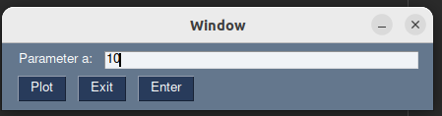**Результат работы**

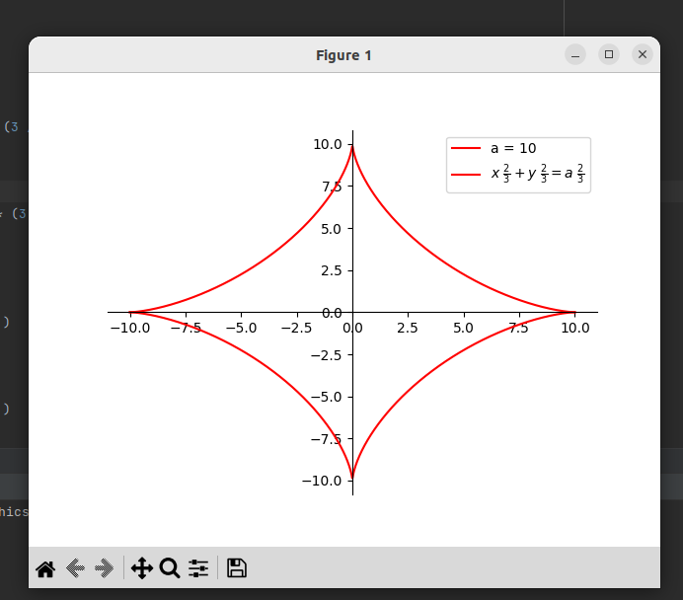

**Выводы**

Выполнив эту лабораторную работу, я научился рисовать двумерные графики на компьютере при помощи библиотеки matplotlib.